Список учреждений среднего профессионального

образования города Кемерово

Название учреждения среднего |  |  |  |  |  |  | Адрес |  |  | Специальности
профессионального |  |  |  |  |  |  | Сайт
 | образования
ГОУ СПО «Кемеровский областной |  |  |  |  |  | 650002, Кемерово, проспект |  |  |  | -Дизайн
художественный колледж» |  |  |  |  |  | Шахтѐров, 29 |  |  |  | -Живопись
 |  |  |  |  |  |  |  |  |  | -ДПИ
 |  |  |  |  |  | http://кохк.рф
ГОУ СПО «Кемеровский областной |  |  |  |  |  | 650010, Кемерово, ул. |  |  |  | -«Музыкальное искусство эстрады»
колледж культуры и искусств» |  |  |  |  |  | Карболитовская, 11 |  |  |  | по виду «Эстрадное пение»»
 |  |  |  |  |  |  |  |  |  | -«Сольное и хоровое народное пение»
 |  |  |  |  |  | http://www.kocci.ru |  |  |  | - «Народное художественное творчество» по
 |  |  |  |  |  |  |  |  |  | виду «Хореографическое творчество»
 |  |  |  |  |  |  |  |  |  | -«Социально-культурная деятельность»по виду
 |  |  |  |  |  |  |  |  |  | «Организация и постановка культурно-массовых
 |  |  |  |  |  |  |  |  |  | мероприятий и театрализованных
 |  |  |  |  |  |  |  |  |  | представлений»
 |  |  |  |  |  |  |  |  |  | -«Библиотековедение»
ГОУ СПО | "Кемеровский музыкальный |  |  |  |  | 650004, г. Кемерово, ул. |  |  |  | -Инструментальное исполнительство
 |  | колледж" |  |  |  | Спортивная, 93 |  |  |  | - Вокальное искусство
 |  |  |  |  |  |  |  |  |  | - Хоровое дирижирование
 |  |  |  |  |  | http://www.kmk42.ru |  |  |  | - Теория музыки
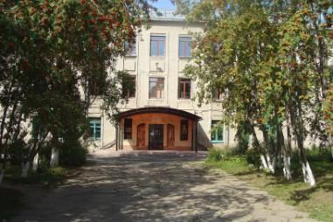
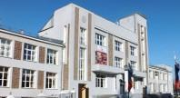

 |  |  |  | ГОУ СПО |  |  |  |  |  | 650024 г. Кемерово, ул. |  |  |  |  | -Конструирование, моделирование и технология
 |  | "Губернаторский техникум народных |  |  |  |  |  |  |  | Космическая, 8а |  |  |  |  | швейных изделий
 |  |  | промыслов" |  |  |  |  |  |  |  |  |  |  |  | -Дизайн (по отраслям)
 |  |  |  |  |  |  |  |  |  | http://gpunp.narod.ru
 |  |  |  |  |  |  |  |  |  |  |  |  |  |  | -Художественная обработка дерева (лоза,
 |  |  |  |  |  |  |  |  |  |  |  |  |  |  | береста, резьба по дереву)
 |  |  |  |  |  |  |  |  |  |  |  |  |  |  | -Художественная роспись по металлу
 |  |  |  |  |  |  |  |  |  |  |  |  |  |  | -Художественная керамика
 |  |  |  |  |  |  |  |  |  |  |  |  |  |  | -Художник по костюму
 |  |  |  |  |  |  |  |  |  |  |  |  |  |  | -Парикмахер
 |  |  |  |  |  |  |  |  |  |  |  |  |  |  | -Ювелир
 |  | ГОУ СПО «Кемеровский |  |  |  |  |  |  |  | 650070, Кемерово, ул. |  |  |  |  | -Земельно-имущественные отношения
 | коммунально-строительный техникум» |  |  |  |  |  |  |  |  | Тухачевского, 23а |  |  |  |  | -Теплоснабжение и теплотехническое
 |  | им. В.И. Заузелкова |  |  |  |  |  |  |  | http://www.ккст.рф |  |  |  |  | оборудование
 |  |  |  |  |  |  |  |  |  |  |  |  |  |  | -Техническая эксплуатация и обслуживание
 |  |  |  |  |  |  |  |  |  |  |  |  |  |  | электрического и электромеханического
 |  |  |  |  |  |  |  |  |  |  |  |  |  |  | оборудования
 |  |  |  |  |  |  |  |  |  |  |  |  |  |  | -Садово-парковое и ландшафтное строительство
 |  |  |  |  |  |  |  |  |  |  |  |  |  |  | -Водоснабжение и водоотведение
 |  |  |  |  |  |  |  |  |  |  |  |  |  |  | -Монтаж и эксплуатация внутренних
 |  |  |  |  |  |  |  |  |  |  |  |  |  |  | сантехнических устройств, кондиционирования
 |  |  |  |  |  |  |  |  |  |  |  |  |  |  | воздуха и вентиляции
 |  |  |  |  |  |  |  |  |  |  |  |  |  |  | -Экономика и бухгалтерский учет
 |  |  |  |  |  |  |  |  |  |  |  |  |  |  | -Право и организация социального обеспечения
 |  |  |  |  |  |  |  |  |  |  |  |  |  |  | -Техническое регулирование и управление
 |  |  |  |  |  |  |  |  |  |  |  |  |  |  | качеством
 | ГАОУ СПО КО «Кузбасский техникум |  |  |  |  |  |  |  |  | 650024, г. Кемерово, ул. |  |  |  |  | - Архитектура и дизайн
 |  | архитектуры, геодезии и |  |  |  |  |  |  |  | Радищева, 5 |  |  |  |  | -Геодезии, Землеустройства, Кадастра
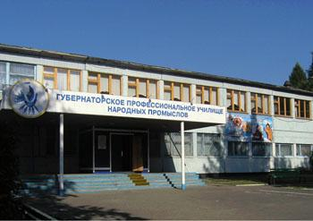
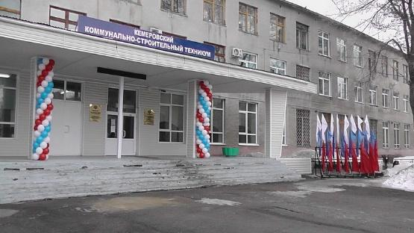
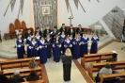

строительства» |  | http://kuztagis.ru/site/ |  |  |  | -Строительство автомобильных дорог и «ТЭМ»
 |  |  |  |  |  | -Строительство зданий и сооружений
ГОУ СПО «Кемеровский |  | 650070, г. Кемерово, Химиков |  |  |  | -Техническое обслуживание и ремонт
профессионально-технический |  | проспект, 2а |  |  |  | автомобильного транспорта
техникум» |  | http://www.kptc.org |  |  |  | - Организация перевозок и управление на
 |  |  |  |  |  | транспорте (по видам)
 |  |  |  |  |  | - Автомеханик
 |  |  |  |  |  | - Правоохранительная деятельность
 |  |  |  |  |  | - Банковское дело
 |  |  |  |  |  | - Социальная работа
ФГОУ СПО «Кемеровский |  | 650021, г. Кемерово, ул. |  |  |  | -Банковское дело
техн |  | Стахановская 1-я, 1/1 |  |  |  | -Автоматизация технологических процессов и
ичес |  | http://kemtech.farx.ru |  |  |  | производств (по отраслям)
 |  |  |  |  |  | -Техническая эксплуатация и обслуживание
кий
 |  |  |  |  |  | электрического и электромеханического
техн
 |  |  |  |  |  | оборудования (по отраслям)
ику |  |  |  |  |  | -Химическая технология органических веществ
м» |  |  |  |  |  | -Монтаж и техническая эксплуатация
 |  |  |  |  |  | промышленного оборудования (по отраслям)
 |  |  |  |  |  | -Коксохимическое производство
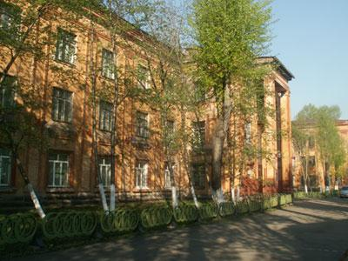
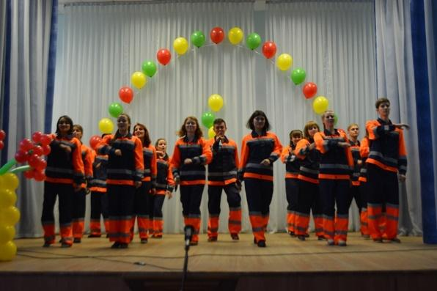

ГОУ СПО |  | 650001, г. Кемерово, ул. 40 лет |  |  |  | -Компьютерные сети
«Сибирский политехнический |  | Октября, 4 |  |  |  | -Программирование в компьютерных системах
 |  |  |  |  |  | -Право и организация социального обеспечения
техникум»
 |  |  |  |  |  | -Техническая эксплуатация и обслуживание
 |  | http://www.spt42.ru |  |  |  | электрического и электромеханического
 |  |  |  |  |  | оборудования
 |  |  |  |  |  | -Монтаж и техническая эксплуатация
 |  |  |  |  |  | промышленного оборудования
 |  |  |  |  |  | -Техническое обслуживание и ремонт
 |  |  |  |  |  | автомобильного транспорта
 |  |  |  |  |  | -Автоматизация технологических процессов и
 |  |  |  |  |  | производств
 |  |  |  |  |  | -Химическая технология органических веществ
 |  |  |  |  |  | -Банковское дело
 |  |  |  |  |  | -Лаборант-аналитик
 |  |  |  |  |  | -Электромонтер по ремонту и обслуживанию
 |  |  |  |  |  | электрооборудования
 |  |  |  |  |  | -Электромонтер охранно-пожарной сигнализации
 |  |  |  |  |  | -Слесарь по контрольно-измерительным приборам и
 |  |  |  |  |  | автоматике
 |  |  |  |  |  | -Наладчик компьютерных сетей
ГКПОУ «Кемеровский |  | 650002, г. Кемерово, пр. |  |  |  | -Открытые горные работы
гор |  | Шахтеров, 52 |  |  |  | -Подземная разработка месторождений полезных
 |  |  |  |  |  | ископаемых
нот
 |  |  |  |  |  | -Обогащение полезных ископаемых
ехн |  | http://www.kemgtk.ru |  |  |  | -Шахтное строительство
иче |  |  |  |  |  | -Техническая эксплуатация и обслуживание
ски |  | http://www.кемгтт.рф |  |  |  | электрического и электромеханического
 |  |  |  |  |  | оборудования (по отраслям)
й
 |  |  |  |  |  | -Компьютерные системы и комплексы
тех |  |  |  |  |  | (внебюджетная основа)
ник |  |  |  |  |  | - Информационные системы (по отраслям)
ум» |  |  |  |  |  | -Документационное обеспечение управления и
 |  |  |  |  |  | архивоведение
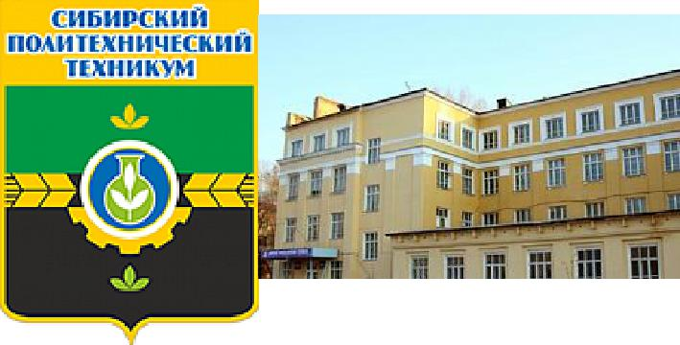
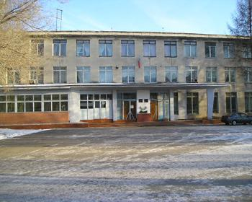

НОУ СПО «Кемеровский |  | 650070, г. Кемерово, ул. |  |  |  |  | -Экономика и бухгалтерский учет
кооперативный техникум» |  | Тухачевского, 32 |  |  |  |  | -Банковское дело
 |  |  |  |  |  |  | -Коммерция
 |  | http://coopteh.ru |  |  |  |  | -Гостиничный сервис
 |  |  |  |  |  |  | -Право и организация социального обеспечения
Среднетехнический факультет |  | г. Кемерово, пр. Кузнецкий, 39 |  |  |  |  | - Право и организация социального обеспечения
ФГБОУ ВПО «РЭУ им. Г.В. |  |  |  |  |  |  | - Экономика и бухгалтерский учет» (по
Плеханова» |  | http://kemerovo.rea.ru/Abitur/foster_campai |  |  |  |  | отраслям)
 |  | gn/finish_school/
КемТИПП Среднетехнический |  | 650036, г. Кемерово, ул. |  |  |  |  | -Экономика и бухгалтерский учет (в пищевой
факультет |  | Терешковой, 35 |  |  |  |  | промышленности)
 |  |  |  |  |  |  | -Организация обслуживания в общественном питании
 |  |  |  |  |  |  | -Монтаж и техническая эксплуатация холодильно-
 |  |  |  |  |  |  | компрессорных машин и установок (в пищевой
 |  |  |  |  |  |  | промышленности)
 |  | http://www.kemtipp.ru/?page=stf |  |  |  |  | -Монтаж и техническая эксплуатация промышленного
 |  |  |  |  |  |  | оборудования в пищевой промышленности)
 |  |  |  |  |  |  | -Техническая эксплуатация оборудования в торговле и
 |  |  |  |  |  |  | общественном питании
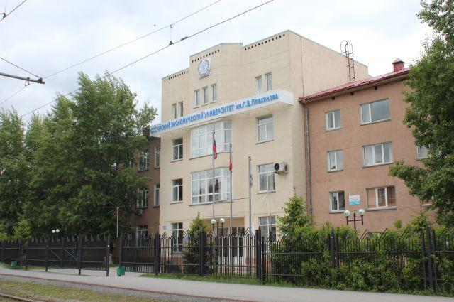
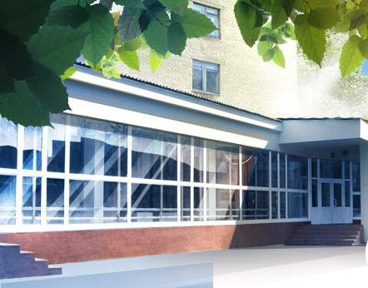

 |  |  |  |  |  |  |  |  | -Технология хлеба, кондитерских и макаронных
 |  |  |  |  |  |  |  |  | изделий
 |  |  |  |  |  |  |  |  | -Технология молока и молочных продуктов
 |  |  |  |  |  |  |  |  | -Технология продукции общественного питания
 |  |  |  |  |  |  |  |  | -Пожарная безопасность
 |  | ГОУ СПО «Кемеровский техникум |  |  | 650024, г. Кемерово , ул. |  |  |  | - Технология хлеба, кондитерских и макаронных
 |  |  |  |  |  |  |  |  | изделий
 | индустрии питания и сферы услуг» |  |  |  | Радищева, 7
 |  |  |  |  |  |  |  |  | -Технология общественного питания
 |  |  |  |  | Телефон/факс: (3842) 38-14-79
 |  |  |  |  |  |  |  |  | -Оператор процессов колбасного производства
 |  |  |  |  | http://42tip.ru/index.php/abiturientu
 |  |  |  |  |  |  |  |  | -Гостиничный сервис
 |  |  |  |  |  |  |  |  | -Товароведение и экспертиза качества
 |  |  |  |  |  |  |  |  | потребительских товаров
ГБОУ СПО "Кемеровский аграрный |  |  |  |  | 650517, Кемеровская обл., |  |  |  | -Экономика и бухгалтерский учет (по отраслям)
 |  | техникум" им. Г.П. Левина |  |  | Кемеровский р-н, п. |  |  |  | -Агрономия
 |  |  |  |  |  |  |  |  | -Механизация сельского хозяйства
 |  |  |  |  | Металлплощадка,
 |  |  |  |  |  |  |  |  | -Техническое обслуживание и ремонт
 |  |  |  |  | ул. Новая 3а.
 |  |  |  |  |  |  |  |  | автомобильного транспорта
 |  |  |  |  | http://www.kat-kem.ru |  |  |  | -Зоотехния
 |  |  |  |  |  |  |  |  | -Автомеханик
 |  |  |  |  |  |  |  |  | -Мастер по техническому обслуживанию и ремонту
 |  |  |  |  |  |  |  |  | машинно-тракторного парка
 |  |  |  |  |  |  |  |  | -Тракторист-машинист сельскохозяйственного
 |  |  |  |  |  |  |  |  | производства
 |  |  |  |  |  |  |  |  | -Машинист дорожных и строительных машин
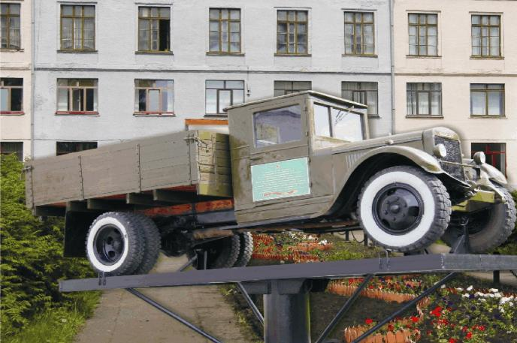
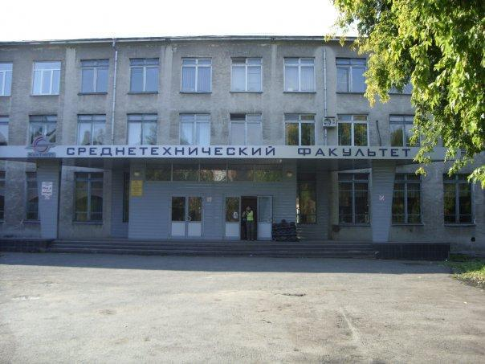

ГБОУ СПО "Кемеровский областной | 650000, г. Кемерово, ул. Николая-^{Лечебное дело}
медицинский колледж" | Островского, 10 |  | -Акушерское дело
 |  |  | -Сестринское дело
 | http://www.medical42.ru
 |  |  | -Лабораторная диагностика
 |  |  | -Стоматология ортопедическая
 |  |  | -Фармация

ГОУ СПО «Кемеровский | 650023, г. Кемерово, Ленина |  | -Преподавание в начальных классах
педагогический колледж» | проспект, 126а |  | -Дошкольное образование
 |  |  | -Физическая культура
 | http://kempc.edu.ru
 |  |  | -Профессиональное обучение (по отраслям):
 |  |  | • Программирование в компьютерных
 |  |  | системах;
 |  |  | • Строительство и эксплуатация зданий и
 |  |  | сооружений:
 |  |  | -Педагогика дополнительного образования
 |  |  | (По окончании колледжа присваивается
 |  |  | квалификация педагог дополнительного образования
 |  |  | (руководитель детского творческого объединения) в
 |  |  | области: хореографии; социально-педагогической
 |  |  | деятельности)
